**python自带IDLE(python gui)强大的调试功能**

1.首先在–所有程序–打开python IDLE如图：

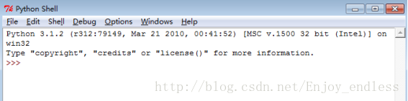

2.打开你的py脚本文件   
file–open

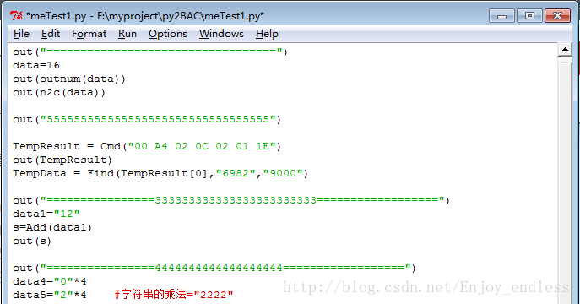

3.在如上脚本窗口点击–Run–Run module(F5)打开python shell窗口

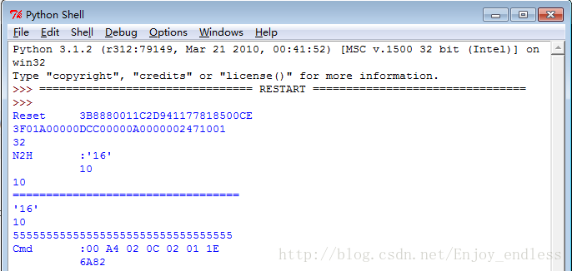

4.在如上python shell窗口点击Debug– Debugger打开Debug Control窗口

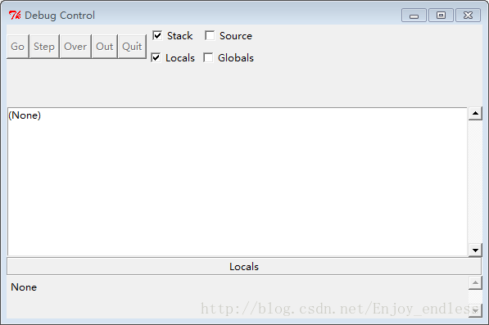

同时原python shell窗口最后面出现如下：

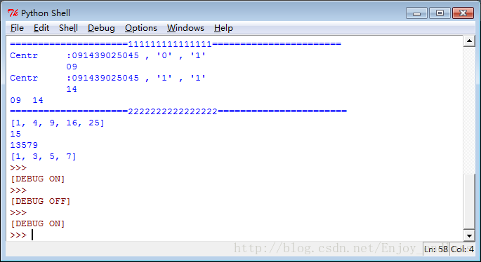

5.在原py脚本文件(第二步)需要调试的代码行设置断点，点击右键   
set breakpoint此行变黄

这里写图片描述

6.此时在如上py脚本文件内再次点击运行（F5），即可进入调试程序状态：

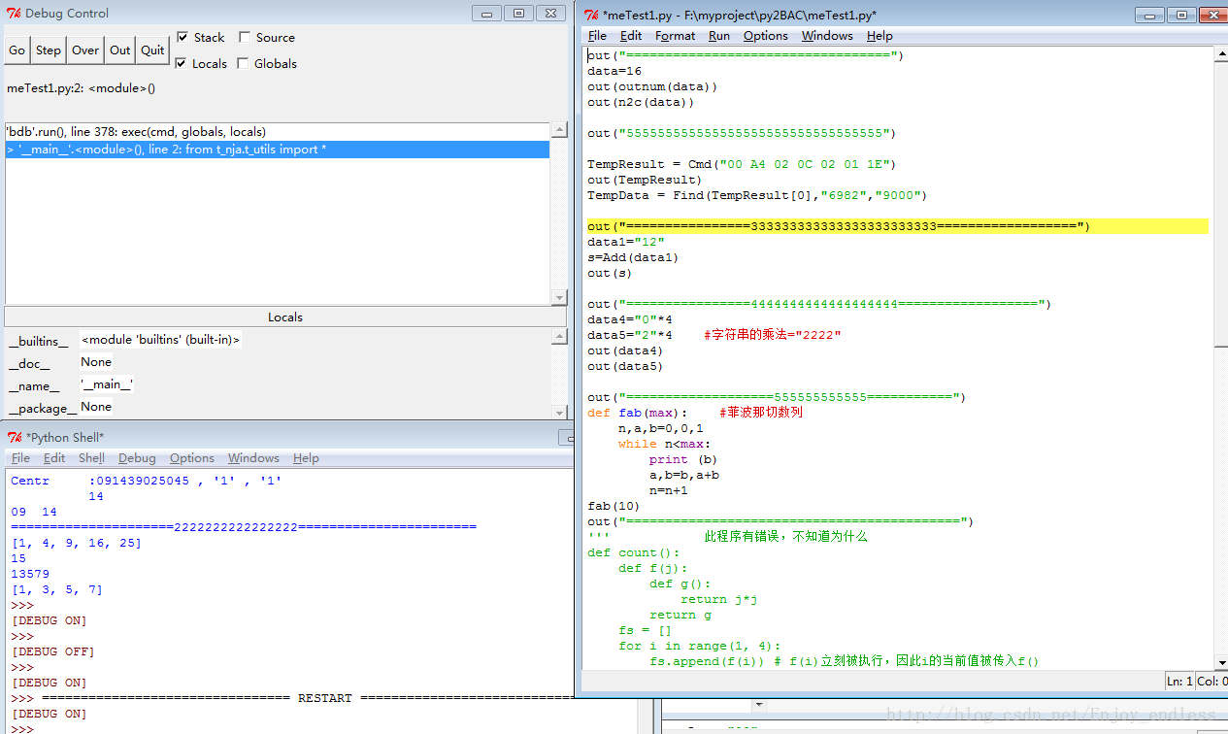

7.对于调试窗口，可以根据需求自我选择所要显示的东西如：stack、source、locals、globals等；   
点击Go即可运行到断点处（一次运行所有、直到遇到断点），step为一步步往下运行，over为进入所调用的函数内部，out为跳出函数体，quit为停止运行。

